**FRANCOUZSKÉ TOASTY SE SÝREM A ŠUNKOU**

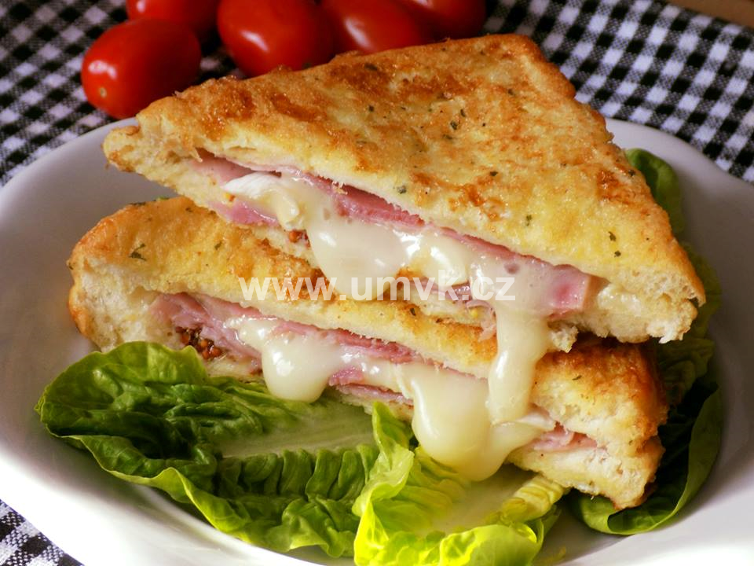

* 4 ks toast
* 2 ks vejce
* 1 plátek šunka
* 2 plátek sýr
* 1 lžíce majonéza
* sůl
* pepř
* olej

1. Oba plátky toastu natřeme majonézou a přiložíme plátky sýra a mezi tyto dva plátky vložíme šunku, poté přiklopíme vrchním dílem toastového chlebu.
2. V misce rozkvedláme vejce, které osolíme a opepříme.
3. Ve zhotovené směsi dostatečně obalíme toast a pečeme dozlatova na rozpáleném oleji, dokud toast nebude mít zlatavou krustu.

# **ŘEZY RAFAELO – HRNKOVÝ RECEPT**

Také milujete buchty, které v podstatě jen zamícháte a upečete? Právě mezi tyto dobroty patří i kokosové raffaello řezy. K přípravě ani nepotřebujete odvažovat suroviny, stačí mít doma hrnek.

## Význam Biskup Předškolní dala sem do buchty 1 hrnek moukqy Nevědomý přízrak Zájmeno

## SUROVINY

2 vejce

1 hrnek moučkového cukru (může být i méně ¾)

1 hrnek mléka

2 hrnky polohrubé mouky

½ hrnku oleje

1 prášek do pečiva

POSYPKA

1 hrnek strouhaného kokosu

½ hrnku moučkového cukru

NA ZÁVĚR PO UPEČENÍ¨

1 smetana ke šlehání

POSTUP

* 1. Suroviny na těsto smíchat a nalít na pečící papír vložený v plechu
  2. Směs posypat posypkou (smíchaný kokos s cukrem)
  3. Péct 25-30 minut na 180*C a po vyndání z trouby hned polít šlehačkou (když je šlehačky málo zředit trošičku s plnotučným mlékem)
  4. Buchta je výborná, není suchá a vydrží být vláčná

## **PALAČINKY**

## **SUROVINY (15 KS PORCÍ)**

* [šťastná vejce](https://fresh.iprima.cz/suroviny/stastna-vejce) **4 ks**
* [hladká mouka](https://fresh.iprima.cz/suroviny/hladka-mouka-0) **400 g**
* [vanilkový cukr](https://fresh.iprima.cz/suroviny/vanilkovy-cukr) **1 ks (nebo 20 g cukru se špetkou vanilky)**
* [mléko (může být i kokosové, mandlové)](https://fresh.iprima.cz/suroviny/mleko-muze-byt-i-kokosove-mandlove) **1 l**
* [slunečnicový olej](https://fresh.iprima.cz/suroviny/slunecnicovy-olej-1) **200 ml**
* [prášek do pečiva](https://fresh.iprima.cz/suroviny/prasek-do-peciva-0) **1/2 lžičky**
* [špetka soli](https://fresh.iprima.cz/suroviny/spetka-soli)
* [domácí marmeláda a ovoce podle chuti na dokončení](https://fresh.iprima.cz/suroviny/domaci-marmelada-a-ovoce-podle-chuti-na-dokonceni)

## POSTUP

1. Nejdřív v míse smíchejte všechny ingredience na těsto. Pokud budete míchat ručně, doporučujeme smíchat nejdřív suché a tekuté ingredience zvlášť. Jinak použijte klidně robot s metličkami nebo mixér. Jde o hlavně o vytvoření co nejhladšího těsta.
2. Na středně rozpálenou pánev pak nalijte trošku oleje a rozetřete ho mašlovačkou.
3. Těsto nalijte na pánev a krouživými pohyby ho rovnoměrně rozprostřete. Dávkování těsta samozřejmě musíte přizpůsobit velikosti pánve a naběračky. Snažte se vždycky dělat palačinky co nejtenčí.
4. Trvá asi jednu až dvě palačinky, než se pánev rozpálí na ideální teplotu. Pak už to jde samo a olej na pánev už není potřeba. Pokud teda používáte [nepřilnavou pánev](https://ceskykutil.cz/clanek-10164-specialista-na-smazeni-panev-fiskars). Každopádně první palačinka se nikdy nepovede, takže se na začátku určitě netrapte, kdyby se něco nedařilo.
5. [Palačinky](https://fresh.iprima.cz/vyzkousejte-bajecne-recepty-na-sladke-i-slane-palacinky) jsou hotové dost rychle, takže doporučujeme neodcházet a pořád na ně koukat. Většinou stačí tak půl minuta z každé strany, ale záleží na tloušťce těsta samozřejmě. Sledujte hlavně barvu palačinek, ať se nepřipálí.
6. Hotové palačinky servírujte podle chuti s [domácí marmeládou](https://fresh.iprima.cz/18x-zavarujeme-nakladame) nebo dalšími ingrediencemi.
7. Pokud se rozhodnete pro omáčku z mraženého nebo čerstvého ovoce, stačí ho dát do kastrůlku, lehce podlít vodou a přidat cukr podle chuti. Pak nechte provařit, dokud se ovoce nerozvaří na omáčku a do požadované konzistence. Vyzkoušet můžete například domácí [omáčku z malin a ostružin](https://primanapady.cz/clanek-28638-uvarte-si-omacku-z-malin-ostruzin-ovocny-toping-pro-chut-i-poteseni).

# TORTILA S KUŘECÍM MASEM A ZELENINOU

## Tortilla wrap s kuřecím masem a česnekovým dresingem▷ TOP 4 recepty na plněné tortily (aktualizováno 2022)

## SUROVINY:

* 500 g kuřecí prsa
* oblíbená zelenina (ledový salát, rajčata, paprika, okurka,...)
* 1 bílý jogurt
* 1 česnek
* sůl, pepř, příp. grilovací koření bez glutamátu
* řepkový olej (má vyšší tepelný bod než olivový olej)
* balíček tortily (asi 6 kusů)

## POSTUP:

1. Kuřecí maso si nakrájíme na malé kousky, osolíme a ochutíme kořením.
2. Na trošce oleje (1-2 lžičky na porci) orestujeme maso.
3. Mezitím si do bílého jogurt prolisujeme česnek, dochutíme trochou soli a pepře.
4. Na tortillovou placku natřeme ochucený jogurt, přidáme nakrájenou zeleninu a maso.
5. Poté zabalíme a vložíme na panini gril nebo tortillu prohřejeme na steakové pánvi

**Pizza**

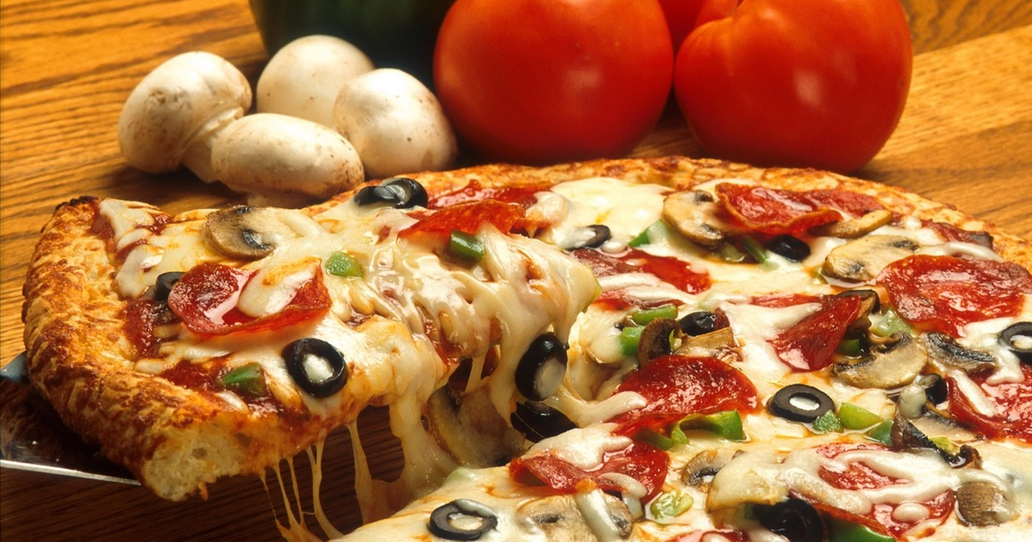

[Tato fotka](http://ambientebio.it/quando-la-pizza-puo-fare-male-alla-salute-e-al-made-in-italy/) od autora Neznámý autor s licencí [CC BY-NC-ND](https://creativecommons.org/licenses/by-nc-nd/3.0/)

## Suroviny

**20 g droždí**  (to je asi 1/2 kostky)

0.5 čajová lžička **krupicový cukr**

500 g **mouka pšeničná polohrubá**  (možno nahradit 550 g mladké mouky na pizzu + navíc na posypání pracovní plochy)

5 polévkových lžic **olivový olej panenský**

**1 čajová lžička soli**

Postup přípravy

Rozmíchejte rozdrobené droždí, trochu vlažné vody a cukr. Na teplém místě nechte vzejít kvásek.

* V míse promíchejte mouku, sůl, kvásek a olej. Postupně přilévejte asi300 ml vlažné vody a propracovávejte, až vznikne soudržné těsto.
* Těsto přemístěte na pomoučněný vál a důkladně začněte hníst, aby bylo pružné a nelepilo se.
* Vytvořte bochánek, poprašte moukou, přikryjte čistou utěrkou a nechte kynout hodinu a půl až dvě hodiny, aby zdvojnásobilo ob­jem.
* Rozdělte na čtyři díly. Na pomoučněném válu pak každý vyválejte a vytáhněte na tenkou placku. Pomocí válečku přeneste na plech vyložený pečicím papírem.
* Vytvarujte zvýšený okraj, těsto rychle poklaďte dobrotami podle zvoleného receptu nebo vlastní fantazie a ihned vložte do pořádně rozpálené trouby

BRAMBORÁKY

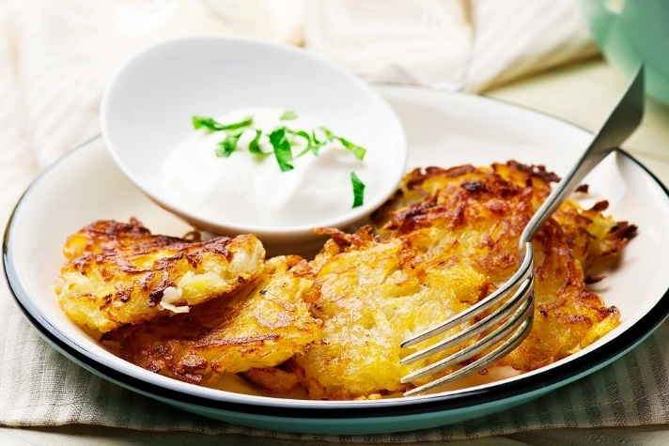

Suroviny na 4 porce:

* 600 g brambor varného typu C
* 100 g hladké mouky
* 2 vejce velikosti M
* 3 stroužky česneku
* 2–3 lžičky majoránky
* 2 malé lžičky soli
* rostlinný olej nebo sádlo na smažení

Brambory oloupeme, omyjeme a na jemném struhadle nastrouháme. V míse z nich rukama vymačkáme přebytečnou vodu, osolíme, přidáme vejce, prolisovaný česnek, majoránku a uvařené scezené jáhly, opět rukou promícháme. V pánvi, ideálně s nerezovým povrchem, rozpálíme vyšší vrstvu tuku (oleje nebo sádla) a smažíme na střední výkon menší tenké bramboráky.